PROVA DI SCIENZE

1. Quando l’uva è matura, viene raccolta (vendemmia) per produrre il vino. Le frasi qui sotto indicano i quattro momenti del lavoro del contadino.
(1)
L’uva viene
schiacciata
(pigiatura).
(2)
L’uva viene
raccolta
(vendemmia).

(3)
Il vino è nella
bottiglia che
viene tappata
ed etichettata.

(4)
Il vino viene
imbottigliato.

In che ordine di tempo si svolgono queste azioni?

□ A. 2, 1, 3, 4
□ B. 1, 2, 3, 4
□ C. 2, 1, 4, 3
□ D. 3, 4, 2, 1

2. Una lucertola affamata, dopo essere salita su alcuni sassi, ha finalmente raggiunto le gustose foglie di una pianta di insalata.
Quali sono gli esseri viventi presenti in questo breve racconto?

□ A. La pianta di insalata, la lucertola e i sassi.
□ B. Solo la pianta di insalata e la lucertola.
□ C. Solo la lucertola.
□ D. La pianta di insalata e i sassi.

3. La mamma ha messo una pianta sopra una mensola della sala. Perché dopo un paio di settimane le foglie della pianta tendono a volgersi in direzione della finestra?
□ A. Le piante vivono male all'interno delle case.
□ B. Le foglie si dirigono dove l'aria è più umida.
□ C. le foglie si dirigono verso la fonte di luce.

4. Durante una passeggiata nel parco Marco ha visto molti animali e ha osservato che si muovono in modi diversi. Quale movimento NON corrisponde all’animale osservato?

□ A. La farfalla vola.
□ B. Il serpente striscia.
□ C. La formica salta.
□ D. Il pesce nuota.

5. Ester assaggia questi alimenti:

LIMONE - TORTA - PIZZA
Quale di queste affermazioni è VERA?

□ A. Il cioccolato è salato.
□ B. Il limone è aspro.
□ C. Tutti i cibi sono dolci.
□ D. Il gelato è gassoso.
6. Quale di questi animali si può definire INVERTEBRATO?

□ A. Coccodrillo.
□ B. Rospo.
□ C. Verme.
□ D. Cane.

7. Come si definisce il "plancton"?

□ A. Insieme di insetti.
□ B. Insieme di pesci.
□ C. Insieme di microscopici esseri viventi.

8. L’aria è composta da un insieme di sostanze. Indica quale di queste affermazioni è VERA?

□ A. L’aria è composta da ossigeno, azoto, anidride carbonica, vapore acqueo.
□ B. L’aria è composta da ferro.
□ C. L’aria è composta da metano.
□ D. L’aria è composta da anidride carbonica.
______________________________________________________________

9. Leo Leo è un leone della savana . Di che cosa si nutre?
□ A. Di carne.
□ B. Di pesce.
□ C. Di erba.
□ D. Di tronchi d'albero.

10. Quando hai la febbre, nel tuo corpo aumenta la temperatura. Come si chiama lo strumento per misurare la temperatura del corpo?

□ A. Il metro
□ B. La bilancia.
□ C. Il termometro.
□ D. Il barometro.

11. Verni è un invertebrato che vive sulla terra ma non ha uno scheletro interno. Che animale sarà?

□ A. Una mucca.
□ B. Un cavallo.
□ C. Un leone.
□ D. Un verme.

12. Quale delle seguenti affermazioni è VERA:

□ A. Le piante crescono bene al buio.
□ B. Le piante cercano la luce per crescere.
□ C. Le piante utilizzano i sali minerali presenti nell’aria.
□ D. Le piante non contengono clorofilla.

13. A quale GRUPPO di esseri viventi appartiene lo scoiattolo?

□ A. Pesci.
□ B. Anfibi.
□ C. Mammiferi.
□ D. Molluschi.

14. Durante i secoli l'uomo ha costruito strumenti per osservare il cielo di notte. Con quale strumento Anna potrà vedere anche le stelle più lontane?

□ A. Microscopio.
□ B. Binocolo.
□ C. Macchina fotografica.
□ D. Telescopio.

15. Quale dei seguenti animali NON si trova nell’ambiente prato?

□ A. Lucertola.
□ B. Ape.
□ C. Aquila.
□ D. Talpa.

16. Allattare i cuccioli è un comportamento tipico dei mammiferi. Quale tra gli animali elencati è un mammifero?
□ A. La vespa.
□ B. La rondine.
□ C. Il verme.
□ D. Il delfino.

17. Luigi mangia ogni giorno una quantità di cibo eccessiva.
Che cosa succederà a Luigi se non modifica le sue abitudini alimentari?

□ A. Perderà peso.
□ B. Rifiuterà i cibi.
□ C. Rischierà di ammalarsi.
□ D. Si abituerà a tutti i cibi..

18. Nemo, un pesce rosso, nuota nella sua vaschetta. Sara guarda le pinne e si chiede quale sia la loro funzione.
A che cosa servono le pinne del pesce?
□ A. Per riprodursi facilmente.
□ B. Per difendersi dai nemici.
□ C. Per respirare sott'acqua.
□ D. Per controllare i movimenti.

19. Quali tra gli esseri viventi che vedi nelle immagini sono capaci di fabbricarsi da soli le sostanze necessarie alla loro vita?
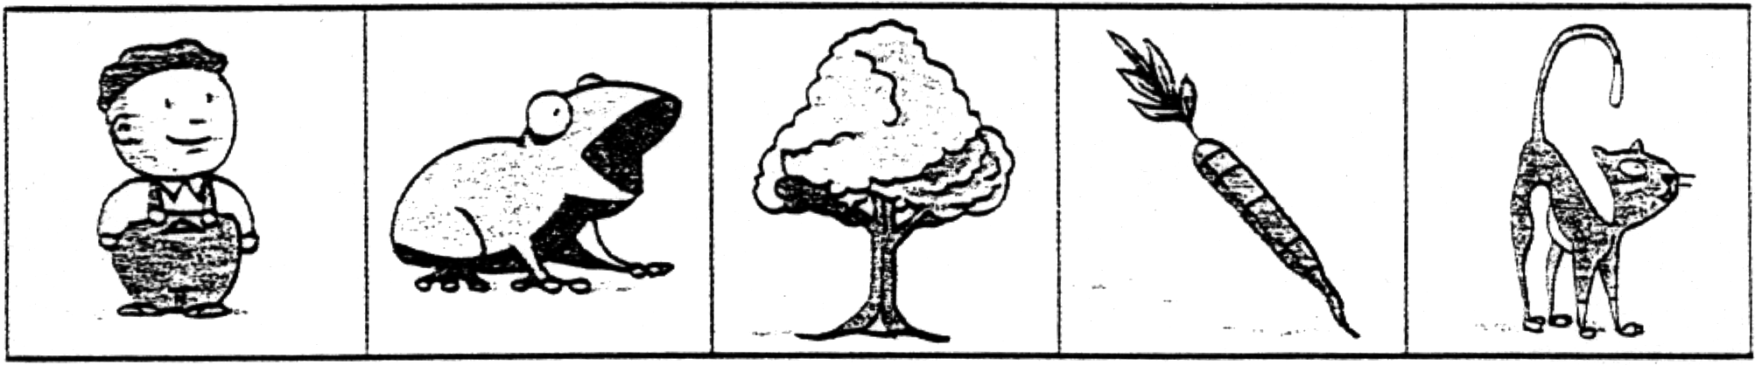
1 2 3 4 5
□ A. 3 e 4.
□ B. 1 e 2.
□ C. 2 e 5.
□ D. 1 e 5.

20. Osserva i disegni che rappresentano le principali fasi di sviluppo della farfalla.
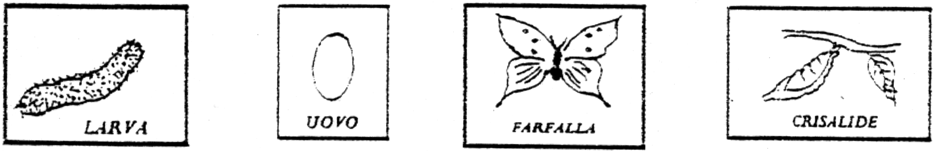
1 2 3 4
Qual è l’ordine in cui si compiono le diverse fasi?

□ A. 2, 1, 3, 4.
□ B. 2, 3, 1, 4.
□ C. 2, 1, 4, 3.
□ D. 2, 4, 1, 3.

